Встреча с жителями с Мельсетьево Куликовского сельского поселения

29.11.2018г. состоялась встреча представителя Управления Пенсионного фонда РФ в Темниковском муниципальном районе РМ (межрайонное) с жителями с.Мельсетьево Куликовского сельского поселения.
Руководитель клиентской службы Коршунова Г.А. рассказала присутствующим о предстоящей индексации страховых пенсий не работающим пенсионерам с 01.01.2019г, об изменениях в пенсионном законодательстве, а именно о вступающем в силу с 01 января 2019г. Федеральном законе от 03.10.2018г №350 «О внесении изменений в отдельные законодательные акты РФ по вопросам назначения и выплаты пенсий».
Присутствующие узнали о поэтапном увеличении пенсионного возраста выхода на пенсию, как для получателей страховых пенсий , в том числе досрочных пенсий, так и для получателей по государственному пенсионному обеспечению.
О новых льготах по досрочному выходу на пенсию, в частности женщинам имеющим 3-х и 4-х детей.
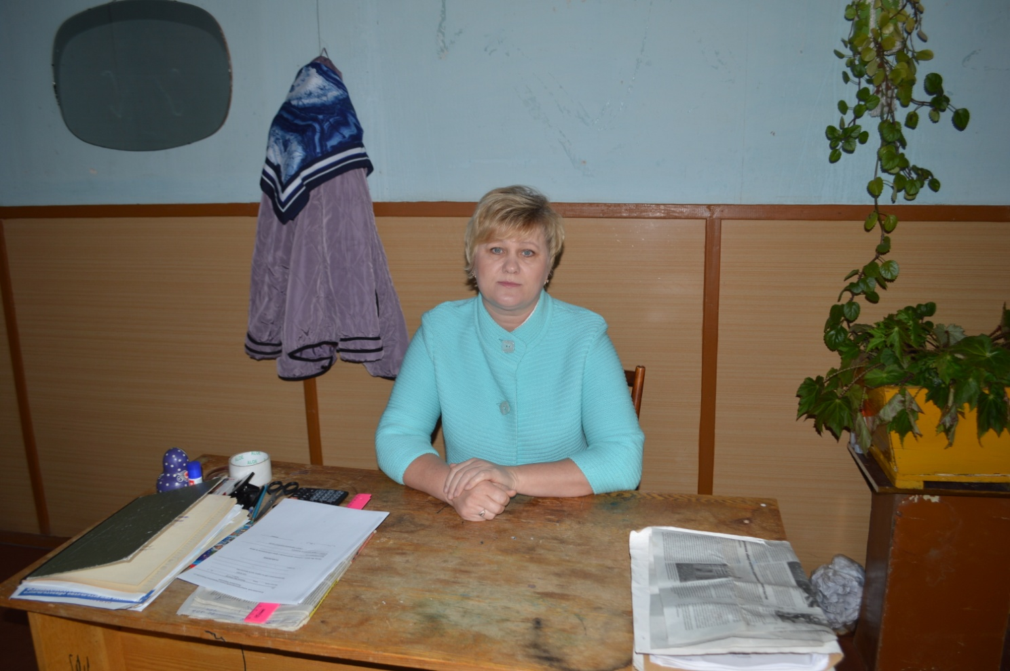
Ответила участникам на волнующие их вопросы, в части пенсионного обеспечения.



